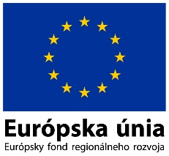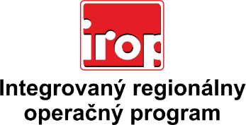

Zoznam odborných hodnotiteľov
Kód výzvy | Mená odborných hodnotiteľov
Výzva: IROP-PO5-SC511-2019-51  1. hodnotiace kolo | Ing. Peter Udvardi
 | Mgr. Dana Cibulková
 | Ing. Dušan Brečka
 | Mgr. Marcel Kurejko
 | Ing. Silvia Havranová
 | Ing. Eva Palánová
 | Mgr. Natália Križáková
 | Mgr. Ivan Marček
 | Mgr. Norbert Mikláš
 | Mgr. Stanislav Háber

